КАК ИЗБАВИТЬ ТЕЛЕФОН ОТ БЛОКА ПИТАНИЯ ИЛИ USB ДЛЯ АОНА.
UR5RNP

Думаю что каждый радиолюбитель и самодельшик сталкивался с проблемой лишних проводов в доме. Данное решение позволит продвинуться на шаг вперед.

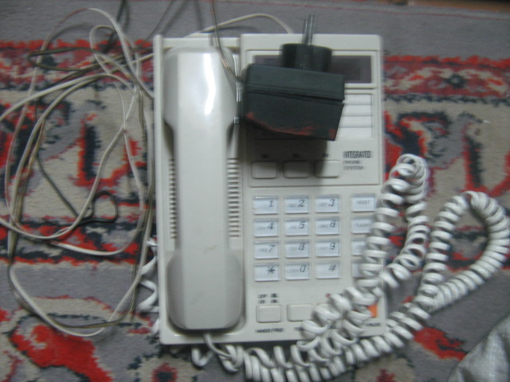

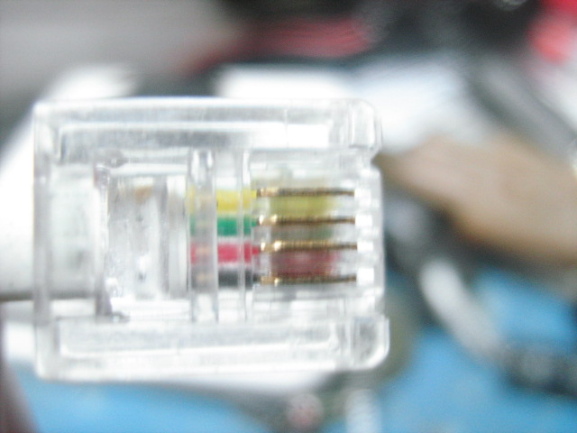
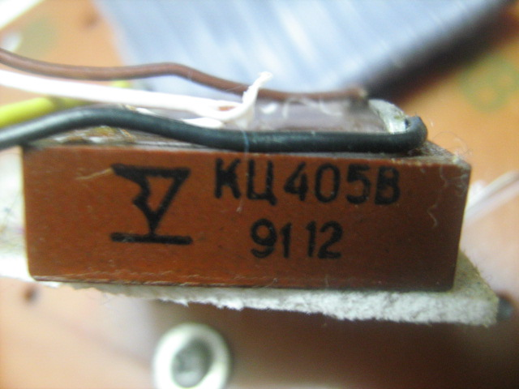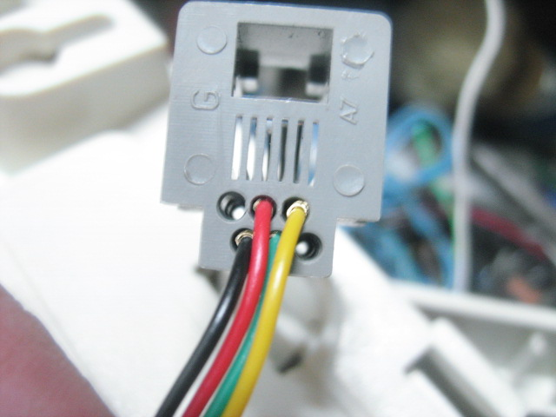

Используя нехитрый набор запчастей, паяльник и отвертку будем запитывать АОН по принципу компьютерного разъема USB. Телефонный четырех жильный провод, именуемый в народе ЕВРО, для етих целей подходит как нельзя чутче. По внутренним проводам (обычно красный и зеленый) подается телефонная линия, а по внешним (желтый и черный) будем подавать питание от блока питания аона.
В АОНе нужно снять заднюю крышку, заменить евро разём тел.линии с двух на четырех проводной, поставить диодный мост (чтоб небыло переполюсовки), желтый и черный провода припаять на вход диодного моста. Выход с моста на плату АОНа.

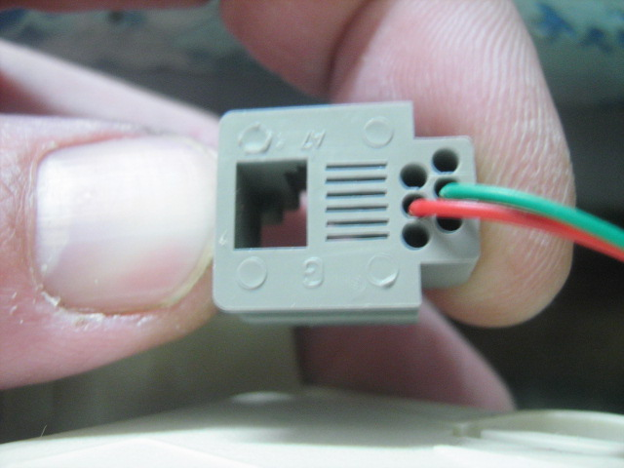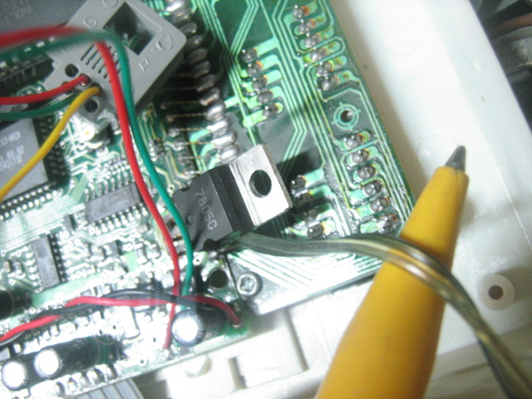
В евро розетке, которую будем ставить в удобном месте, на стене, где рядом есть телефонная линия и розетка 220, подключаем блок питания на желтый и черный провода, а тел.линию на красный и зелёный. На фото тел.линия толстыми белым и салатовым проводами, черными – блок питания.
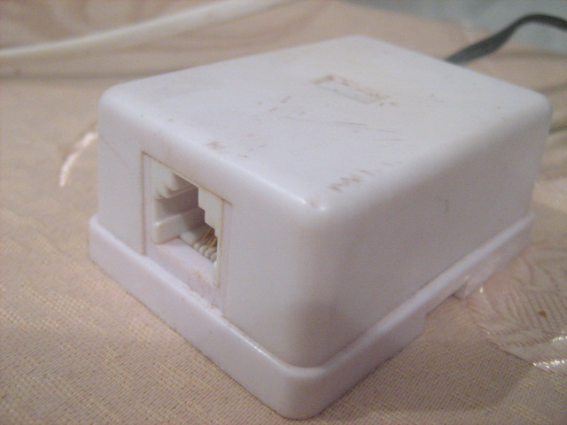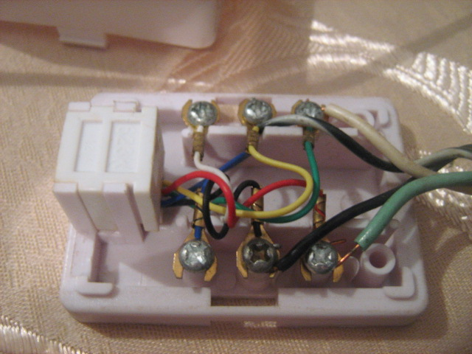

После сборки берем евро провод нужной длинны, у меня 10 метров, с опресованными конекторами, подключаем и радуемся.

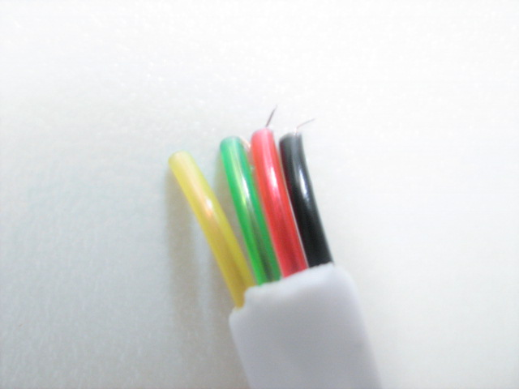

По данной технологии дома телефон работает 5 лет. Плохо одно, мощный блок питания так не подключить, но 150-350 мА думаю потянут.

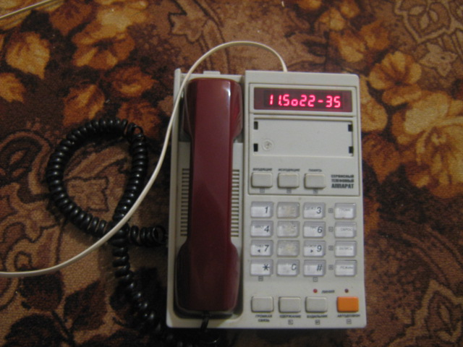

UR5RNP 12/02/2011 г.

